РЕКОМЕНДАЦИИ ГРАЖДАНАМ: Гигиена продуктов питания

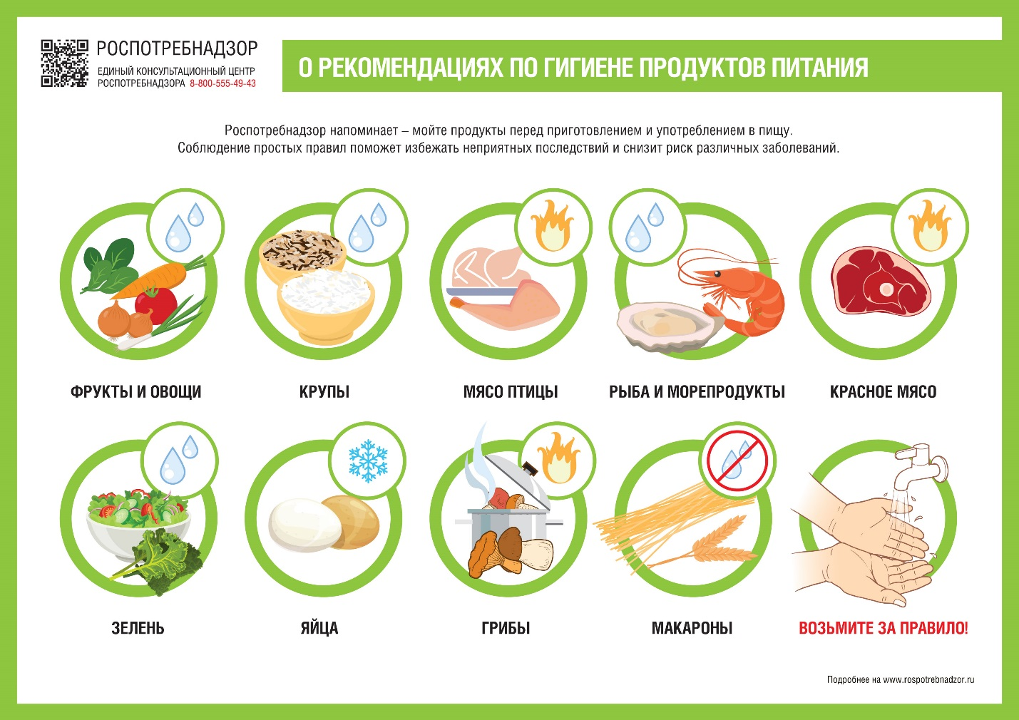
Роспотребнадзор напоминает, как правильно мыть продукты перед приготовлением и употреблением в пищу. Соблюдение простых правил поможет избежать неприятных последствий и снизит риск различных заболеваний.
Фрукты и овощи
Фрукты и овощи обязательно нужно мыть под проточной водой, причем не только те, на которых есть видимые частицы грязи. Мыть необходимо даже те овощи и фрукты, кожура которых несъедобная, например, бананы, мандарины. Помните, когда вы чистите немытый фрукт, существует риск перенести бактерии с кожуры на съедобную часть.
Крупы
Промывать рис и другие крупы, нужно, чтобы удалить с зёрен лишний крахмал, пыль, шелуху, и других загрязнения. Оптимально промывать крупу в большой кастрюле или миске. Сначала нужно залить продукт водой и перемешать, затем аккуратно слить воду, и повторить процедуру 2-3 раза.
Рыба и морепродукты
Сырую рыбу, также, как и мясо, при достаточной термической обработке, мыть не обязательно. При этом моллюсков рекомендовано промыть, поскольку в таких продуктах часто встречается песок, осколки раковин.
Красное мясо
Все бактерии с красного мяса смыть невозможно. Ведь некоторые из них находятся глубоко в мышечных волокнах. Принцип тот же, что с птицей и рыбой. Самый надёжный способ убить все бактерии в мясе – достаточная термическая обработка, то есть блюда из мяса надо готовить тщательно, так, чтобы температура внутри продукта была не ниже 85 градусов.
Мясо птицы
В одном из исследований изучались поверхности и продукты дома у людей, которые мыли сырую птицу перед приготовлением. В 60% в раковине были обнаружены бактерии, а в 26% бактерий были обнаружены на вымытой после этого зелени для салата.
Водопроводная вода, которой вы промываете птицу, недостаточно горячая, чтобы убить микроорганизмы, это действие только перераспределит вредные бактерии на кухонных поверхностях. При этом во время приготовления других продуктов на тех же поверхностях может произойти перекрёстное заражение, которое может вызвать кишечные инфекции.
Зелень
Петрушку, укроп, зелёный лук нужно промывать не только перед едой, но и перед тем, как отправить зелень в холодильник. Важно смыть все остатки земли и грязи с листьев. Раковину перед мытьём овощей и зелени нужно вымыть с моющим средством, это особенно важно, если до этого там мыли сырое мясо или рыбу.
Зелень для салатов, готовая к употреблению
Некоторые производители свежих салатных смесей проводят тройную промывку листьев для удаления загрязнений. В таком случае, на упаковке будет стоять особая отметка «готово к употреблению». Такие салаты достаточно чистые, но специалисты рекомендуют в домашних условиях перед употреблением промыть их еще раз проточной водой.
Яйца
Природой устроено так, что яичная скорлупа имеет тонкий налёт, благодаря которому бактерии не попадают в крошечные поры. На производстве яйца очищают таким образом, чтобы слой оставался неповреждённым. Усердное мытьё яиц в домашних условиях конечно удаляет загрязнения, но вместе с этим возможно и попадание бактерий внутрь яйца через микротрещины скорлупы. Всегда храните яйца в холодильнике на отдельной полке, готовьте их тщательно, а непосредственно перед приготовлением яйца лучше вымыть.
Грибы
С одной стороны, грибы — это продукт, который напрямую контактирует с почвой, с другой, грибы — это маленькие губки, которые впитывают воду и, возможно, вместе с ней и бактерии. Если на упаковке нет информации, о том, что грибы промыты, протрите приобретённые в магазине грибы чистой влажной тканью. Собранные самостоятельно грибы необходимо замочить в тёплой солёной воде на 30 минут, затем промыть чистой проточной водой до тех пор, пока не смоется вся грязь.
Макароны
Промывать макароны перед приготовлением, также, как и пельмени, вареники, не требуется.
Чем лучше мыть
Обратите внимание, что использовать для очищения овощей, фруктов и зелени мыло или средства для мытья посуды, не лучший выбор. Поверхностно-активные вещества (ПАВ), благодаря которым образуется обильная пена не предназначены для употребления внутрь. При этом важно не забывать, что перед приготовлением любых продуктов, нужно тщательно вымыть руки с мылом.

